附件1

2025年全国热带作物学术年会交通指南

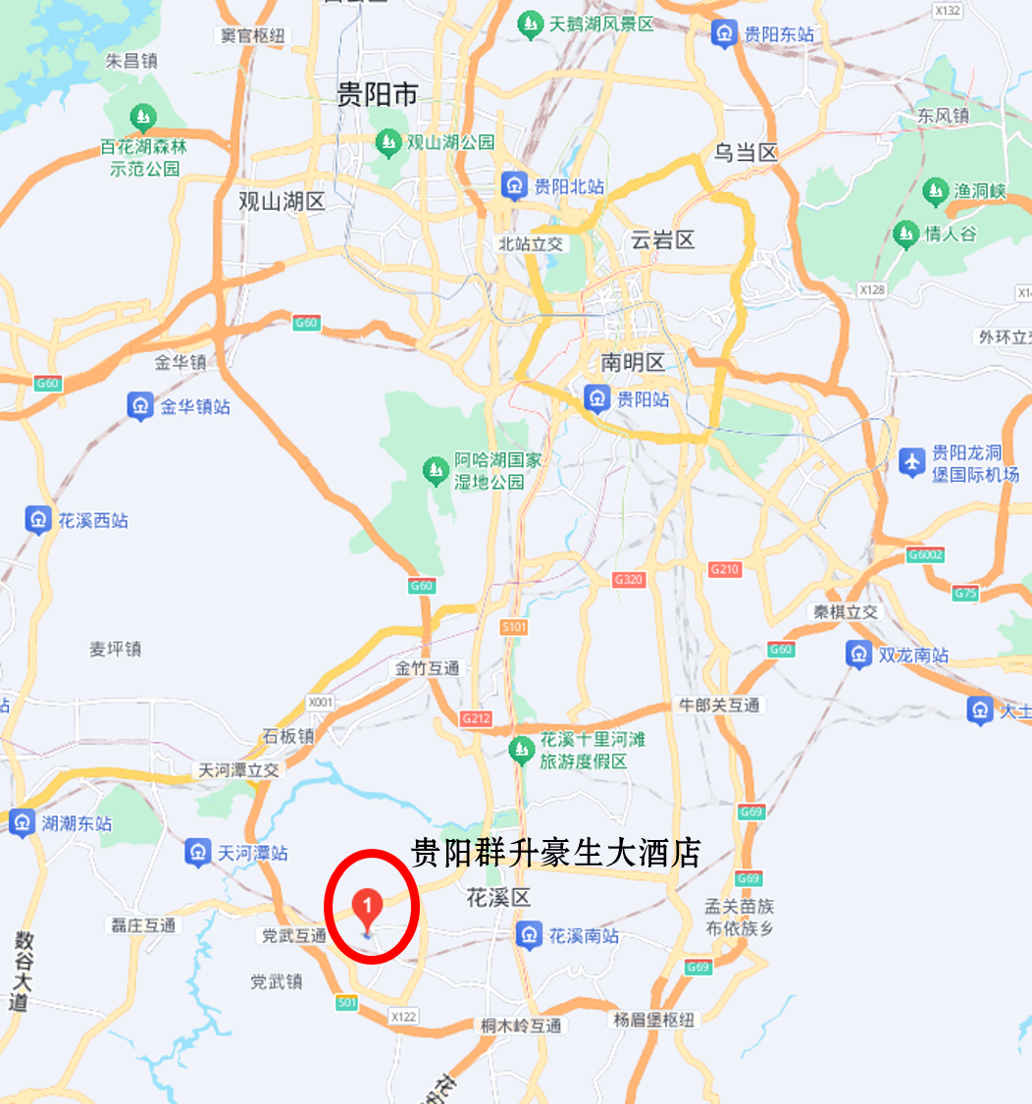

| **地点** | **推荐路线及交通方式** | **公共交通（估算）** | **出租车**  **（估算）** |
| --- | --- | --- | --- |
| **贵阳北站** | **高校2号线快速公交**：贵阳北站乘坐高校2号线(大学城方向)→思雅路(北)站下车→步行约800米至酒店。 | 约50分钟 | 约30分钟 |
| **贵阳东站** | **公交271路+806路换乘**：贵阳东站公交站乘坐271路(北京路方向)>北京路公交站下车→步行约170米至同站换乘806路(大学城方向)>贵安新区管委会站下车→步行约500米至酒店。 | 约2小时 | 约40分钟 |
| **贵阳机场** | **机场巴士4号线+808路换乘**：1.龙洞堡机场步行约136米至公交站，乘坐机场巴士花溪青岩专线(4号线)(青岩方向)>民族大学站下车；2.同站换乘808路(大学城方向)→贵安新区管委会站下车；3.步行约268米至酒店。 | 约2小时 | 约40分钟 |